首先拟合载荷压缩曲线备用

起落架压缩拟合

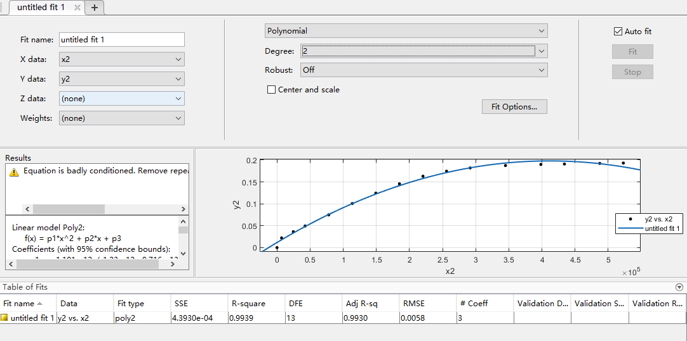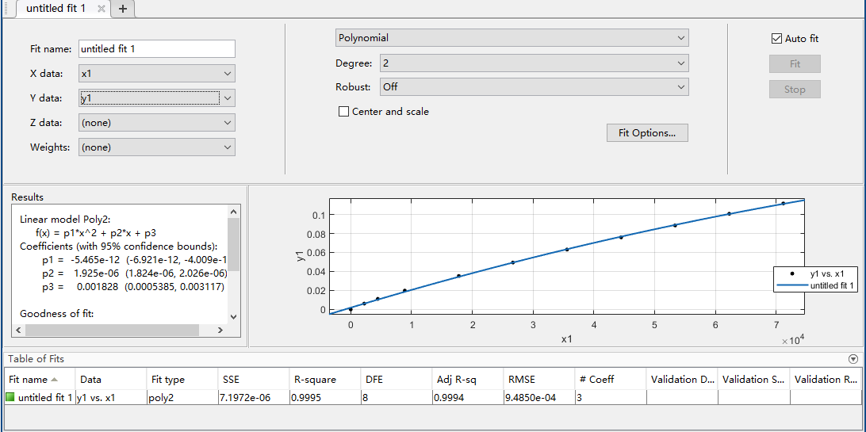

缓冲器压缩拟合

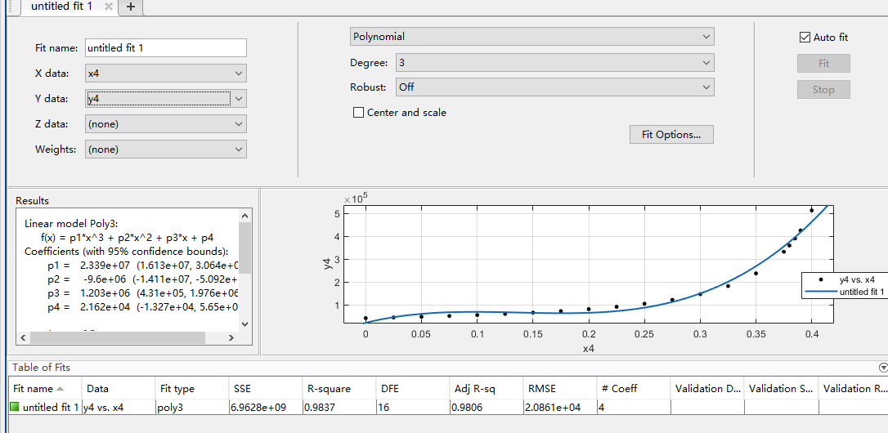

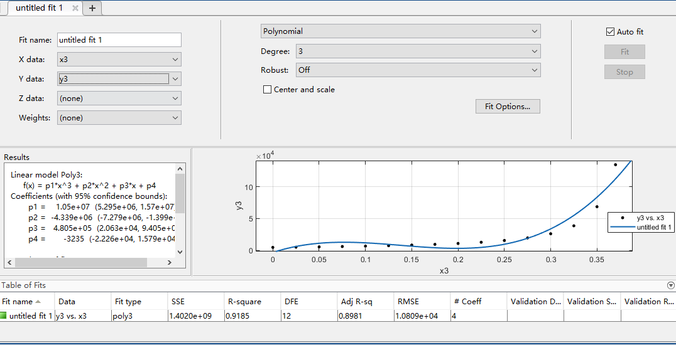

对于**三点滑行刹车**工况列出如下方程

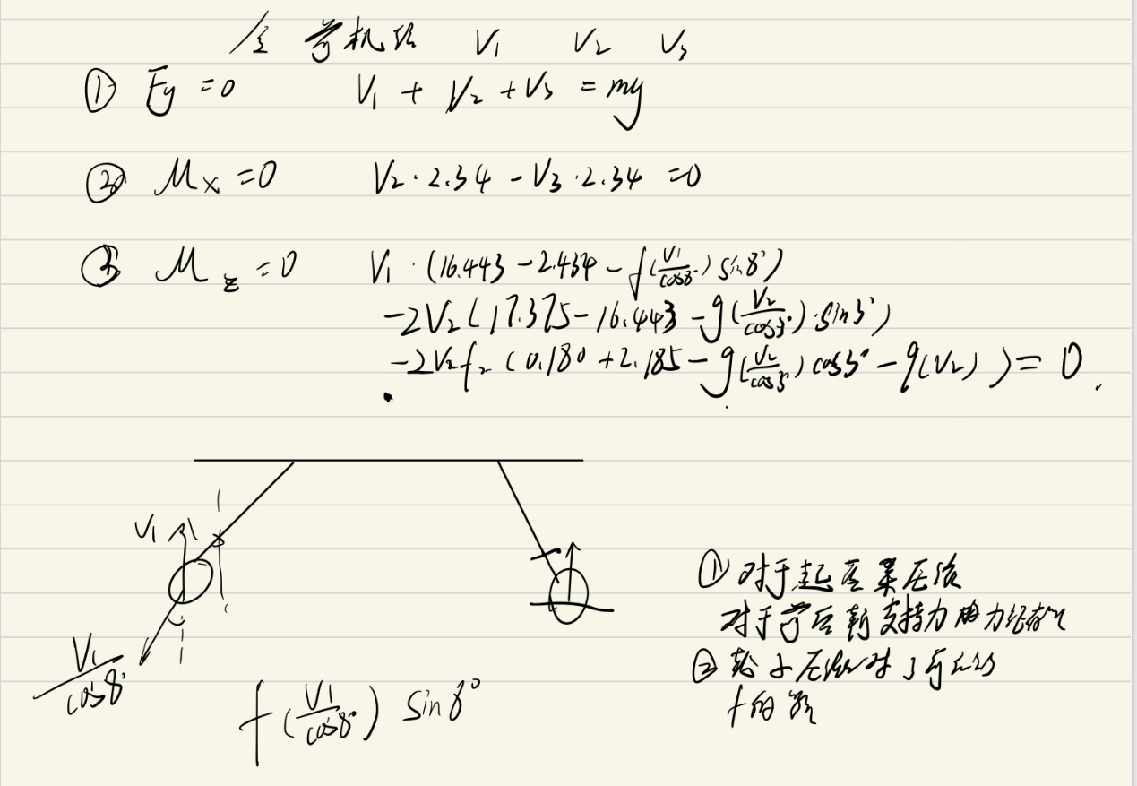

化简上述三个方程，将得到一个非线性方程，问题变为非线性方程求根问题，由于方程1，2不涉及起落架压缩，所以，可以简单的将方程3用v2表示，问题变为非线性方程求根，采用二分法求解，求得：



代码见附件，压缩量由多项式拟合。

对于**三点起飞**，摩擦系数为0有

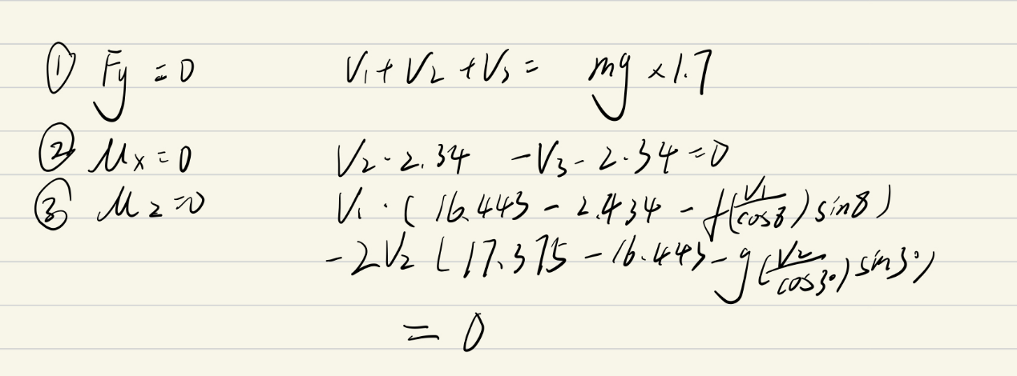

同理，解的

